Солнечный контроллер заряда СКЗ-40

Руководство по эксплуатации
Версия 2

СОДЕРЖАНИЕ

1. Описание и работа 5
1.1. Назначение изделия 5
1.2. Общие сведения. 5
1.3. Технические характеристики. 8
1.4. Устройство и работа. 8
2. Использование по назначению. 11
3. Требования безопасности 11
4. Транспортировка и хранение 11
5. Гарантийные обязательства 11

Настоящее руководство по эксплуатации содержит сведения, необходимые для ознакомления с функциональными возможностями, техническими параметрами, конструкцией и принципом действия, правилами эксплуатации и технического обслуживания, транспортирования и хранения Солнечного контроллера заряда СКЗ-40 (далее - изделия).
Перед началом эксплуатации необходимо ознакомится с настоящим руководством по эксплуатации.

- Описание и работа
  - Назначение изделия
    - Изделие предназначено для преобразования энергии, получаемой от Фотоэлектрических панелей (солнечных панелей СП) в энергию для заряда любых типов аккумуляторных батарей с номинальным напряжением 12/24В. Изделие реализует трёхстадийный алгоритм заряда аккумуляторных батарей с одновременным слежением за точкой максимальной мощности фотоэлектрических панелей (MPPT).
    - Условия эксплуатации.
Изделие выполняет свои функции при воздействии следующих факторов:
- диапазон рабочих температур окружающей среды от 0 до +40°С;
- относительная влажность воздуха при температуре +25°С до 80%. При более низких температурах – без конденсации влаги;
- отсутствие действия агрессивных паров, жидкостей и газов в концентрациях, способных разрушать металлы и изоляцию, токопроводящей пыли и грязи;
- режим работы – без ограничения по времени;
- степень защиты от проникновения посторонних предметов и воды по ГОСТ 14254-96 IP20 (не герметизирован).

  - Общие сведения.
    - В изделии реализован трёхстадийный алгоритм заряда аккумуляторных батарей (рис. 1).

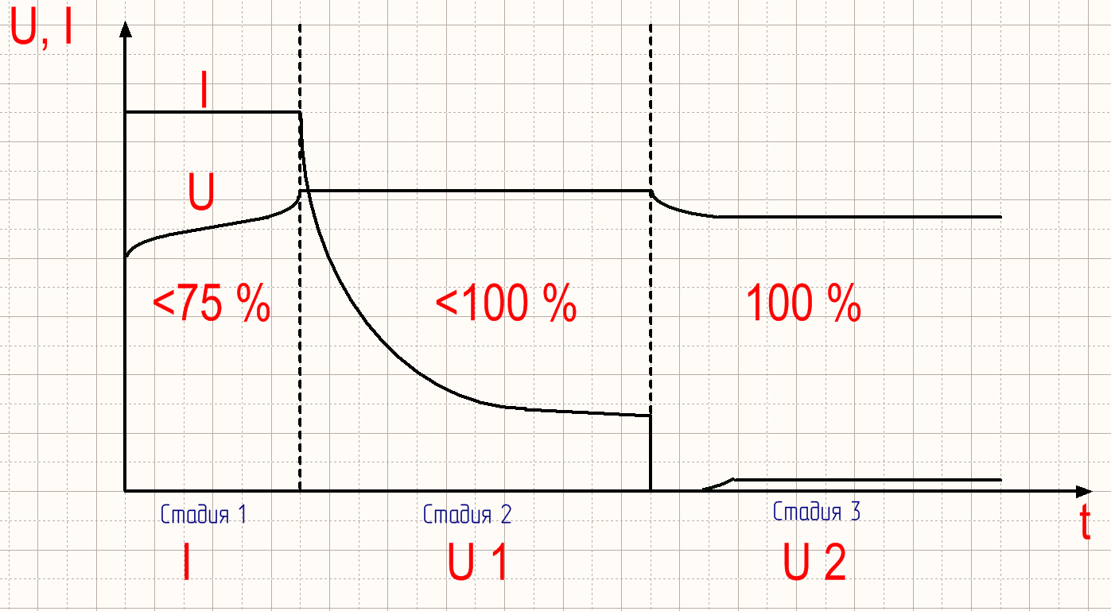
Рис. 1 Трёхстадийный заряд аккумуляторной батареи

Переход между стадиями осуществляется по току, по напряжению или времени стадии с учётом выбранного типа АКБ.
Учитывая тот факт, что выработка солнечной энергии носит вероятностный характер и, в зависимости от погодных факторов и т.д., не может обеспечить постоянство зарядного тока, в целях обеспечения сохранности аккумуляторной батареи возможны два варианта перехода между первой и второй стадиями:
- вариант 1 – при достижении напряжения АКБ уровня напряжения первой/второй стадии (определяется типом АКБ), произойдёт переход на 2 стадию заряда.
- При переходе на 2 стадию заряда начинается отсчёт времени перехода на 3 стадию (ориентировочно – 4 часа (время 2-ой стадии, настраиваемый параметр)). При снижении тока заряда менее 20% от тока второй стадии при значении напряжения АКБ уровня 2 стадии или превышении времени стадии более установленного значения, произойдёт переход на 3 стадию заряда;
- вариант 2 – при достижении на первой стадии напряжения АКБ уровня третьей стадии (определяется типом АКБ) начинается отсчёт времени дублирующего перехода на третью стадию (ориентировочно – 4 часа (время 2-ой стадии, настраиваемый параметр)). При превышении времени стадии этого значения произойдёт принудительный переход на 3 стадию заряда.
Третью стадию заряда изделие будет поддерживать настолько долго, насколько будут позволять погодные условия. При снижении напряжения АКБ ниже определённого значения произойдёт автоматический переход на вторую стадию.
При снижении напряжения фотоэлектрических панелей ниже определённого уровня заряд будет отключен. При возникновении благоприятных условий начнётся новый цикл заряда.
    - В процессе всего времени работы изделия производится контроль запрещающих факторов для управления зарядом АКБ и, как следствие, управления зарядом:
- корректность выбора настроек заряда;
- соответствие напряжения фотоэлектрических панелей допустимого диапазона;
- внутренний перегрев прибора.
Наличие Блока управления (поставляется опционально) позволяет отобразить код и описание ошибки.
    - Настройки заряда устанавливаются посредством группы переключателей, находящихся внутри изделия либо посредством Блока управления (поставляется опционально). Изделие позволяет установить следующие настройки заряда:
- номинальное напряжение АКБ (12/24В);
- тип АКБ (GEL, AGM, FLOODED, User (только с Блока индикации и управления));
- ток заряда (от 10 до 40 А с шагом 10 А (от 5 до 40 А с шагом 1 А только с Блока индикации и управления));
- время 2-ой стадии (4 часа, (от 1 до 24 часов только с Блока управления)).
    - Режим работы прибора индицируется группой световых индикаторов, находящихся внутри изделия. Индицируются следующие режимы работы:
- питание включено;
- заряд включен;
- заряд запрещён;
- стадия заряда 3;
- стадия заряда 2.
    - На задней стенке изделия расположен разъём для подключения Блока управления (поставляется опционально).
Блок управления обеспечивает возможность более гибкого управления настройками заряда (при выборе типа батареи User ACID), управлением заряда, отображением ошибок и наблюдения за текущими параметрами заряда (напряжение АКБ, ток заряда, напряжение и ток фотоэлектрических панелей).
    - В конструкции изделия предусмотрены несколько видов защит:
- защита от импульсов высокой энергии по цепям АКБ и СП;
- тепловая защита;
- защита от короткого замыкания;
- защита от «переполюсовки» подключения АКБ и СП.
В случае превышения температуры внутри прибора более 60°С (по встроенному датчику температуры) изделие начнёт снижать значение токовой уставки тока заряда АКБ на 20% от установленного значения. Если рост температуры внутри прибора продолжится, то изделие будет снижать значение токовой уставки на 20% на каждые 10°С. Полное значение токовой уставки восстановится при снижении температуры внутри прибора ниже 50°С.
При увеличении температуры внутри прибора свыше 90°С заряд будет полностью отключен и возобновится только после того, как температура упадёт ниже 60°С.

    - Изделие обеспечивает возможность работы с тремя типами аккумуляторных батарей. Кроме того, существует возможность установить настройки заряда для большинства других существующих типов батарей при выборе типа АКБ «User ACID» (только при использовании Блока управления). В зависимости от выбранного типа и номинального напряжения АКБ, изделие обеспечивает напряжения заряда, приведённые в таблице 1.

Таблица 1. Напряжение заряда аккумуляторной батареи.
Тип АКБ | Напряжение 1/2 стадии, В (12 В) | Напряжение 3 стадии, В (12В) | Напряжение 1/2 стадии, В (24В) | Напряжение 3 стадии, В (24В)
GEL | 14,2 | 13,4 | 28,4 | 26,8
AGM | 14,5 | 13,6 | 29,0 | 27,2
FLOODED | 14,4 | 13,6 | 28,8 | 27,2
User ACID | 13,5-15,0 | 13,0-14,0 | 27,0-30,0 | 26,0-28,0

  - Технические характеристики.
Основные технические характеристики изделия приведены в таблице 2.

Таблица 2. Основные технические характеристики изделия.
Наименование характеристики
Диапазон напряжения СП для включения заряда, В  Напряжение СП для выключения заряда, В | (Uакб + 5В) ÷ 150*  < (Uакб + 3В)
Максимальный ток заряда, А. | 40
Ток заряда (опция), А | 10/20/30/40
Номинальное выходное напряжение, В. | 12(24)
Число стадий процесса заряда | 3
Защита от импульсов большой энергии по цепям ФП и АКБ | +
Тепловая защита | +
Защита от короткого замыкания | +
Защита от “переполюсовки” цепей ФП и АКБ | +
Работа от Блока индикации и управления | +
Масса, кг, не более | 3
Габаритные размеры, мм. | 172 / 180 / 72
Энергопотребление в режиме ожидания, Вт | 2
Коэффициент полезного действия, %, не менее | 87
Эффективность преобразования энергии ФП, %, не менее | 97
Диапазон рабочих температур, ºС | 0 ÷ +40
*при напряжении СП свыше 150В произойдёт отключение заряда,
максимальное допустимое напряжение на входе СП изделия не должно превышать величины 200 В, иначе произойдёт выход изделия из строя.

  - Устройство и работа.
    - Изделие выполнено в металлическом корпусе. В передней части изделия имеется съёмная крышка для облегчения подсоединения входных проводов от аккумуляторной батареи и фотоэлектрических панелей.
Изделие не имеет принудительного воздушного охлаждения и должно устанавливаться на вертикальную поверхность. В целях обеспечения пожаробезопасности при установке на деревянные поверхности между основанием изделия и поверхностью, на которую производится установка изделия, рекомендуется прокладывать промежуточное металлическое основание и (или) асбоцементное покрытие.
В передней части прибора располагаются (рис. 2):
- клеммные колодки для подключения аккумуляторной батареи и фотоэлектрических панелей;
- группа переключателей для выбора настроек заряда;
- группа световых индикаторов для отображения режима работы изделия.

Рис. 2 Вид монтажного отсека

Настройки изделия могут устанавливаться либо с Блока управления (поставляется опционально), либо посредством группы переключателей настроек заряда. Кодирование настроек заряда в зависимости от положения переключателей показано таблице 3.

ВНИМАНИЕ!!! В случае установки настроек от группы переключателей фиксация настроек осуществляется в момент подключения аккумуляторной батареи, то есть сначала необходимо установить требуемые настройки изделия, а затем подключить аккумуляторную батарею.

Световые индикаторы отображают режим работы изделия. Состояние световых индикаторов показано в таблице 4.

Таблица 3. Состояние переключателей (0 – выключен, 1 – включён).
1 | 2 | 3 | 4 | 5 | 6 | 7 | 8
способ  управления | тип АКБ по  напряжению |  | тип АКБ  по электролиту |  | ток заряда АКБ
 |  |  |  |  | 0 | 0 | 0 | 10 А
 |  |  |  |  | 1 | 0 | 0 | 20 А
 |  |  |  |  | 0 | 1 | 0 | 30 А
 |  |  |  |  | 1 | 1 | 0 | 40 А
 |  |  |  |  | 0 | 0 | 1 | 40 А
 |  |  | 0 | 0 |  |  |  | GEL
 |  |  | 1 | 0 |  |  |  | AGM
 |  |  | 0 | 1 |  |  |  | FLO
 | 0 | 0 |  |  |  |  |  | 12 В
 | 0 | 1 |  |  |  |  |  | 24 В
 | 1 | 0 |  |  |  |  |  | 24 В
 | 1 | 1 |  |  |  |  |  | 24 В
0 |  |  |  |  |  |  |  | программные (определяются уствками с Блока индикаци и управления)
1 |  |  |  |  |  |  |  | аппаратные (определяются состоянием выключателей)

Таблица 4. Состояние световых индикаторов (1 - включён)
1 | 2 | 3 | 4 | 5
 |  |  |  | 1 | стадия заряда 2 (постоянное напряжение)
 |  |  | 1 |  | стадия заряда 3 (буфер)/АКБ заряжена
 |  | 1 |  |  | заряд запрещён (авария)
 | 1 |  |  |  | заряд включён
1 |  |  |  |  | питание (АКБ подключена)

- Использование по назначению.
Подсоедините изделие к аккумуляторной батарее с помощью проводов сечением до 35 мм².
Подсоедините изделие к фотоэлектрическим панелям с помощью проводов сечением до 35 мм². После этого, в случае выбора аппаратных настроек (определяются состоянием переключателей) и отсутствии ошибок в управлении зарядом, произойдёт автоматическое включение заряда.

ВНИМАНИЕ!!! При использовании изделия следует соблюдать правила эксплуатации используемых аккумуляторных батарей и не превышать рекомендованное для них значение зарядного тока.

Исключайте попадание вовнутрь изделия посторонних предметов. Вентиляционные отверстия изделия должны быть открыты для возможности естественной конвекция, в противном случае возможен повышенный нагрев изделия и, как следствие, снижение эффективности преобразования.

- Требования безопасности

  - ВНИМАНИЕ! Входное постоянное напряжение - 150 В опасно для жизни. Подключение, обслуживание и ремонт устройства должны проводиться с обязательным соблюдением всех требований техники безопасности при работе с электрическими установками до 1000 В, а также всех указаний настоящего Руководства.

- транспортировка и хранение
  - Транспортировка изделия должна производиться в упаковке предприятия – изготовителя любым видом наземного (в закрытых негерметизированных отсеках), речного, морского, воздушного транспорта без ограничения расстояния, скорости, допустимых для используемого вида транспорта.
  - Изделие должно храниться в упаковке предприятия-изготовителя в отапливаемых вентилируемых помещениях при температуре окружающего воздуха от -40ºС до +40 ºС при относительной влажности воздуха до 80%. В помещении для хранения не должно быть пыли, паров кислот, щелочей, вызывающих коррозию.

- гарантийные обязательства
  - Изготовитель гарантирует работу изделия при соблюдении потребителем условий эксплуатации.
  - Гарантийный срок 1 год со дня продажи. При отсутствии даты продажи и штампа магазина гарантийный срок исчисляется с момента выпуска (даты приемки) изделия изготовителем. В течение гарантийного срока изготовитель обязуется, в случае необходимости, произвести ремонт.
  - Гарантийные обязательства снимаются в случаях:
    - наличия механических повреждений;
    - нарушения целостности пломб;
    - изменения надписей на зарядном устройстве;
    - монтажа, подключения и эксплуатации с отклонениями от требований, установленных в настоящем руководстве;
    - нарушения комплектности поставки, в т. ч. отсутствия настоящего Руководства.
  - Изготовитель не несет никакой ответственности за любые возможные последствия в результате неправильного монтажа, подключения или эксплуатации зарядного устройства.

  - Свидетельство о приемке

СКЗ № годно к эксплуатации

Штамп ОТК Подпись контролера ОТК Дата приемки

Дата продажи: Продавец:

Изготовитель: ООО «Сибконтакт», 630047,
г. Новосибирск, ул. Даргомыжского,8а тел/ф (383)363-31-21 , сервисный центр: (383) 286-20-15 www.sibcontact.com, nsk@sibcontact.com

